专家网上培训及考试操作手册

使用系统电脑要求

系统运行环境
- 使用windows7或者windows10系统
- 使用ie浏览器，（版本ie9以上） 访问专家系统。
- 安装2007版或2010版office办公软件

Ie浏览器设置
- 使用ie浏览器输入网址：http://ggb.sx.gov.cn/访问绍兴市公共资源交易网
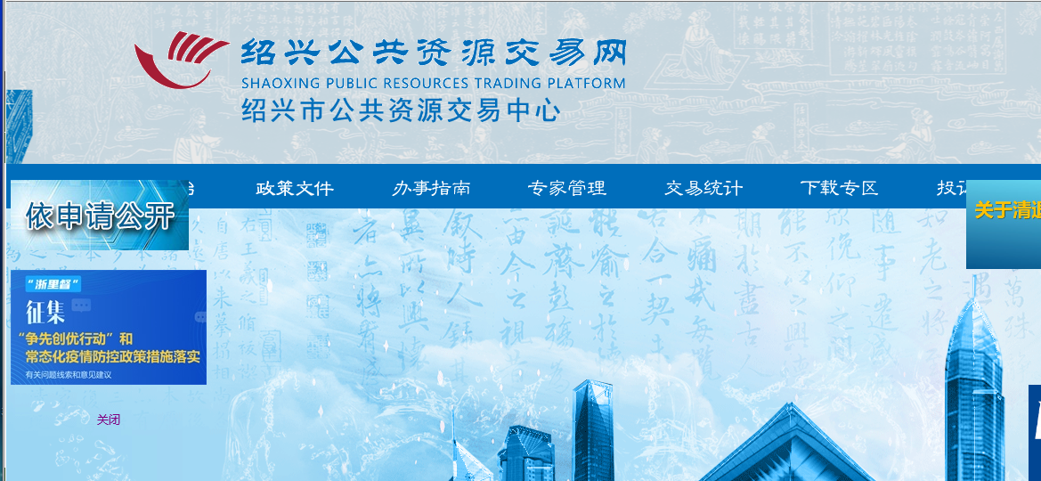
2、找到浏览器菜单栏，点击“工具”，找到“兼容性视图设置”
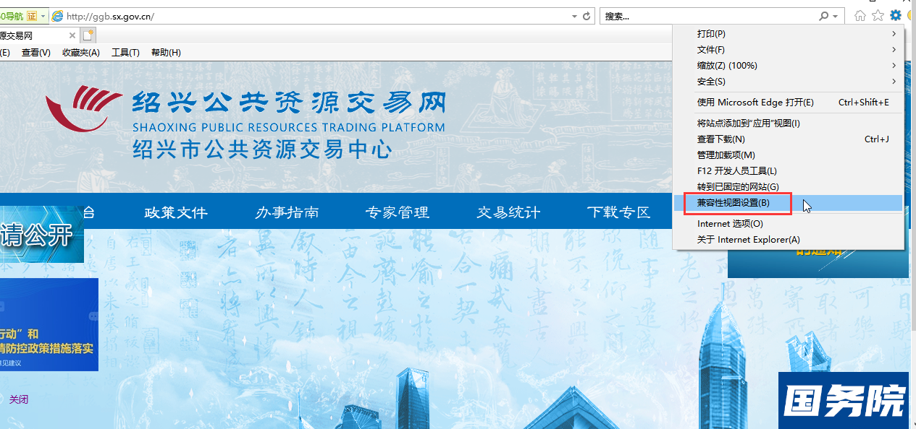
3、点击“兼容性视图设置”将“sx.gov.cn”加入兼容性视图。
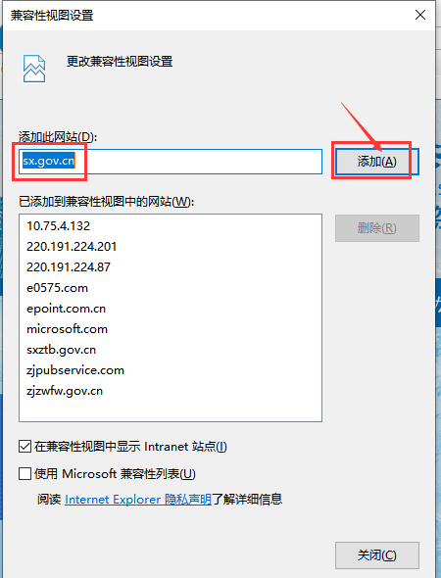
4、如果你的ie看不到，菜单栏，找不到工具选项，那么进行如下操作: ie浏览器顶部右键，勾选下菜单栏，再进行前面第2、3步。
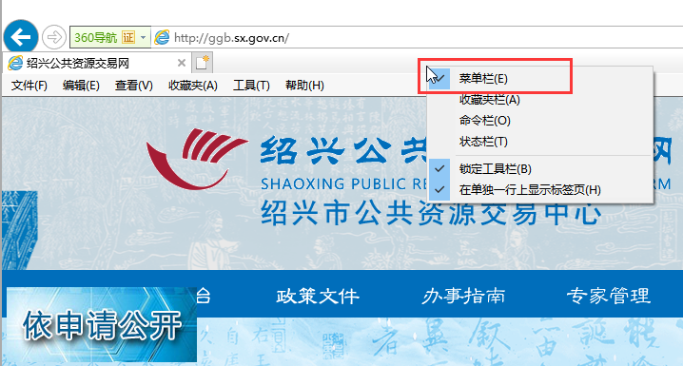

专家登录
- 电脑浏览器输入网址：http://ggb.sx.gov.cn/访问绍兴市公共资源交易网
2、点击“专家管理”下的“评标专家入库申请”，如下图：

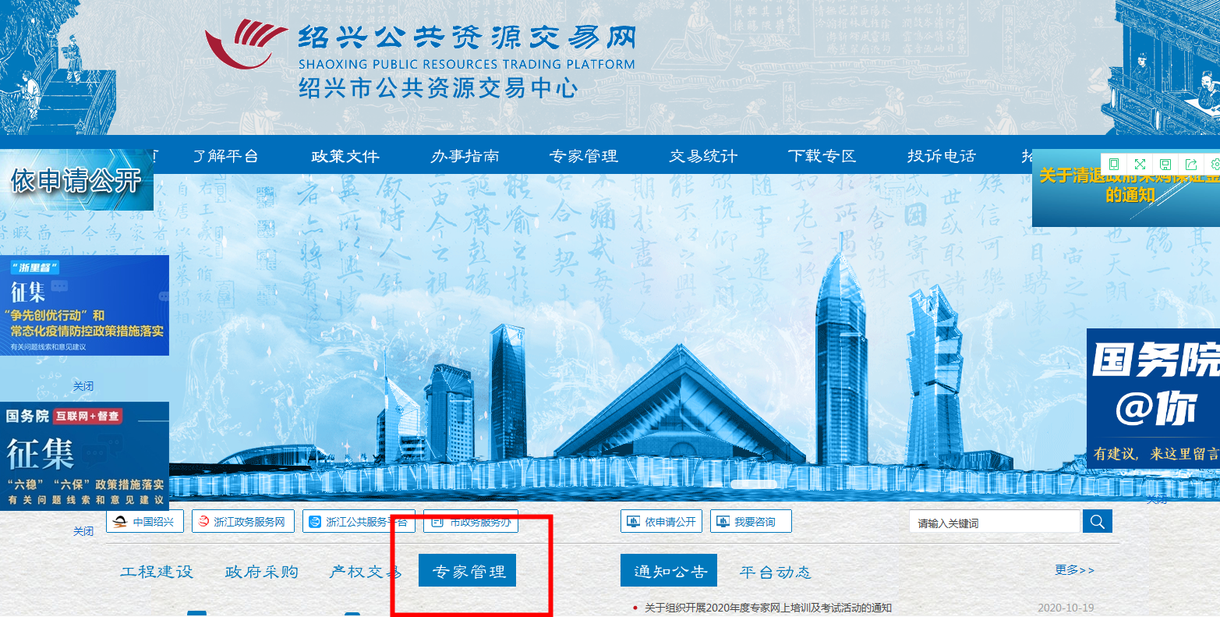
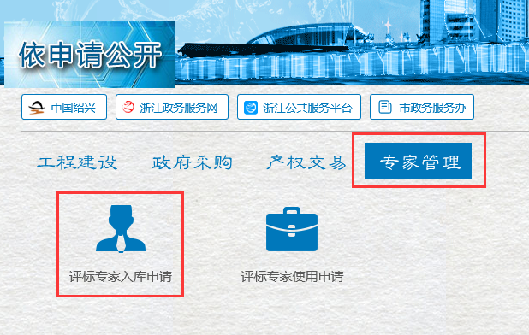
3、点击进入专家系统专家登录界面，如下图：
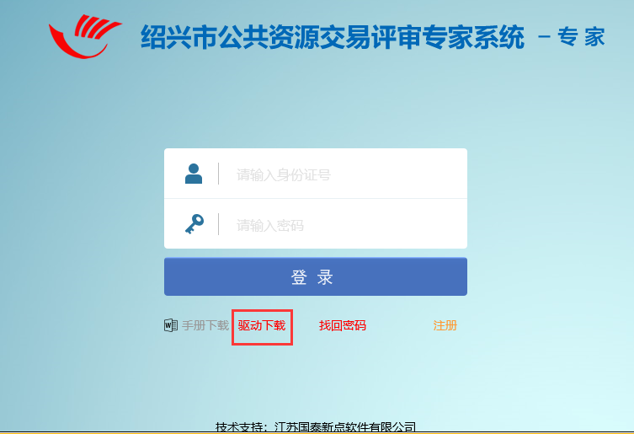
4、安装系统驱动，点击“驱动下载”，下载驱动并进行安装。一直点“下一步”即可：
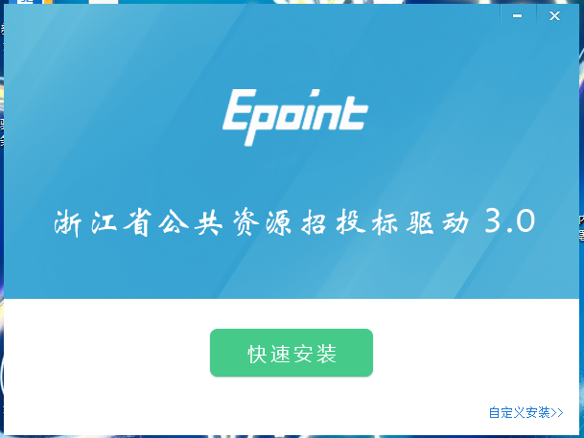

5、驱动安装完成后，登录界面输入专家个人身份证号，及密码，登录专家系统：
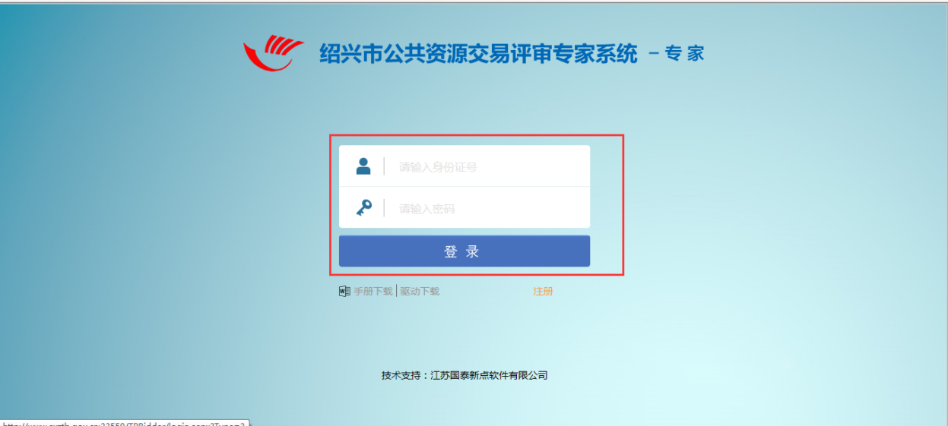
备注：初始密码：sxztb.@123
如忘记登录密码或密码有误：
1、请在登录界面点击“找回密码”，进行修改。
2、其他软件技术问题，请联系：0575-88014629

专家培训
登录成功过后，专家可看到如下图所示界面：
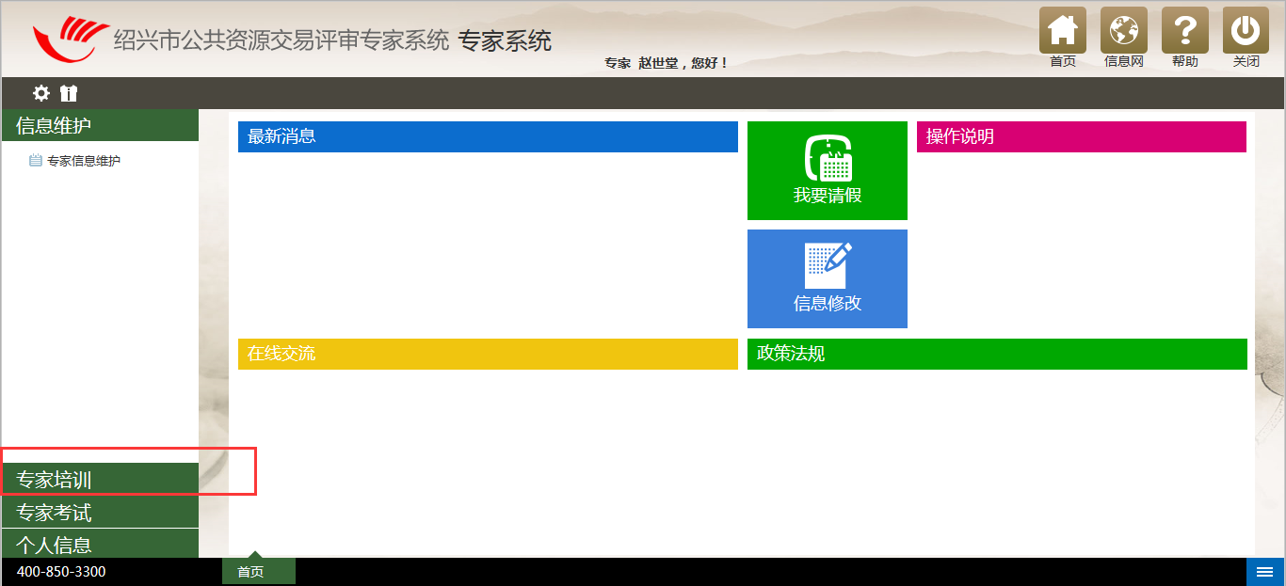
1、进入“专家培训”—“学习计划” ，可以看到右边列表有相关学习内容，点击“查看”按钮：
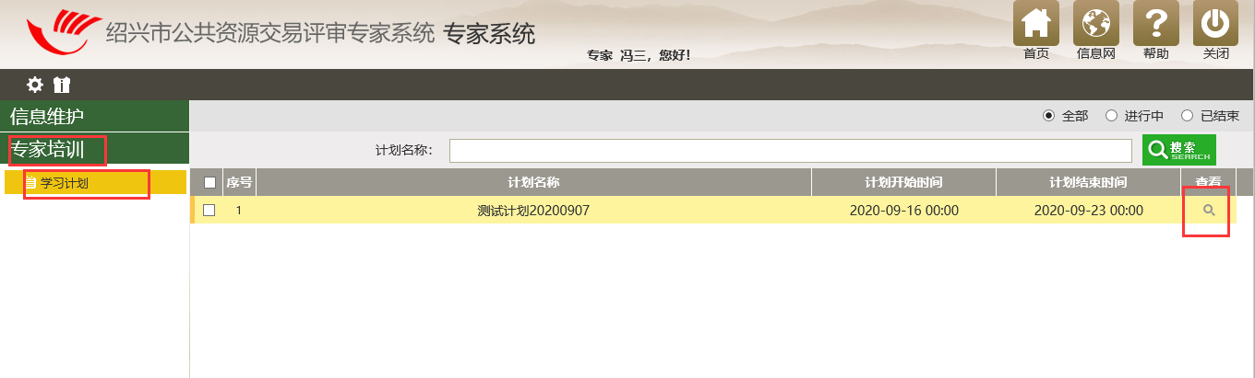
2、查看学习的详细内容，依次学习相关内容。点击“学习”按钮，学习相关内容：
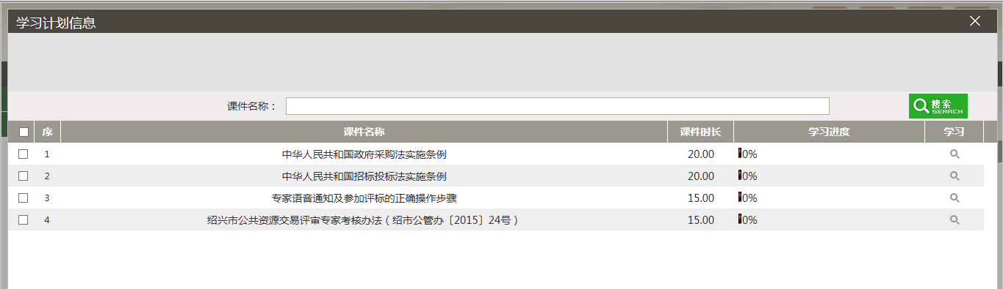
3、学习结束，务必点击“保存时长”按钮，如下图：
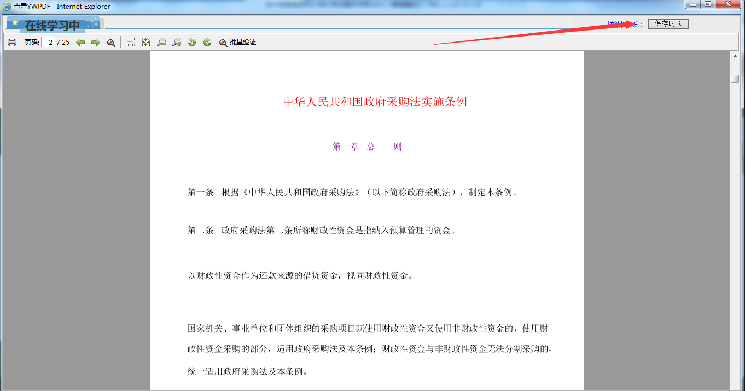
4、确认每项学习内容都达到学习进度100%，方可进入考试模块，参加考试。
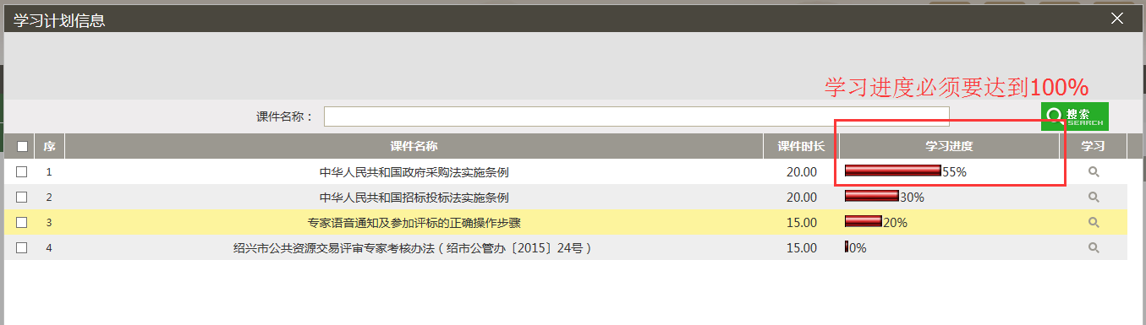

专家考试
- 专家点击“专家考试”—“我的考试”—“在线考试”，进入专家考试模块找到试卷，点击“在线考试”，进入考试，如下图：
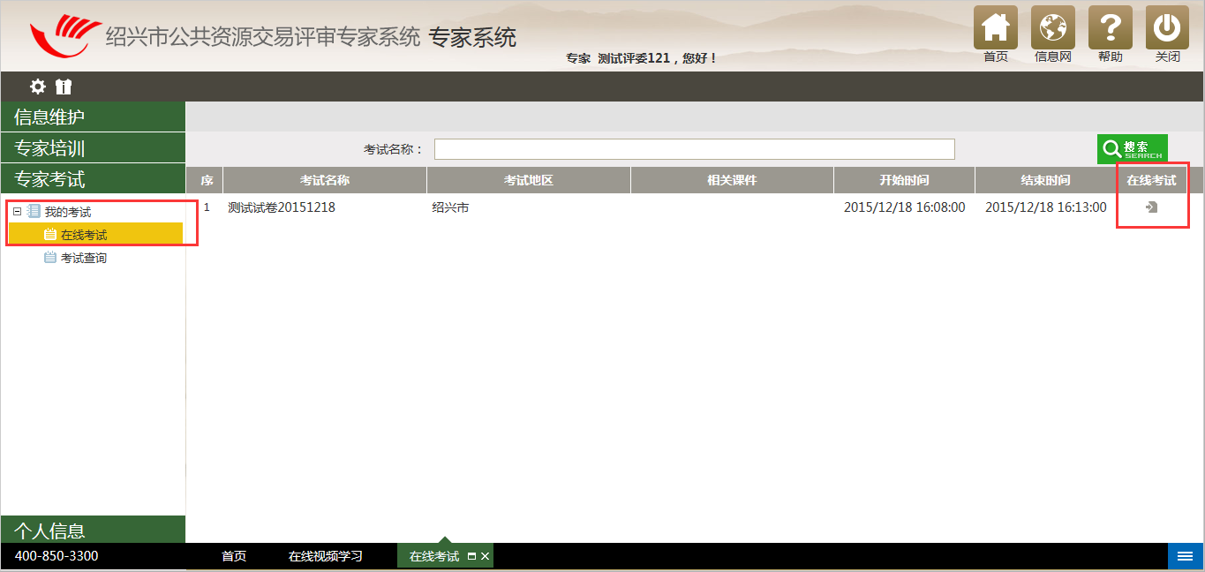

- 可以选择参加考试、或者暂时不参加考试。
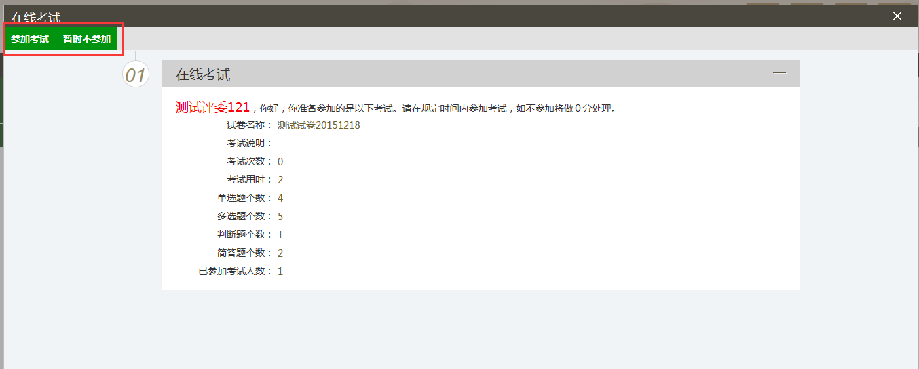
3、参加考试，进入考试之后，答题完毕，点击完成提交。如下图：
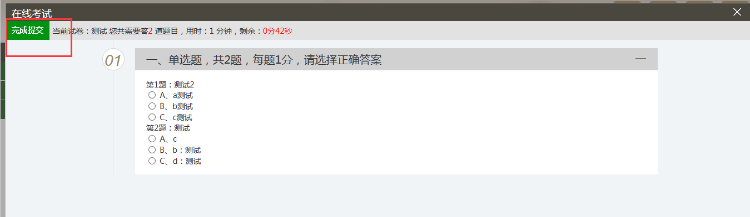
4、等待中心人员阅卷，阅卷结束之后，我们点击“考试查询”查询考试得分。
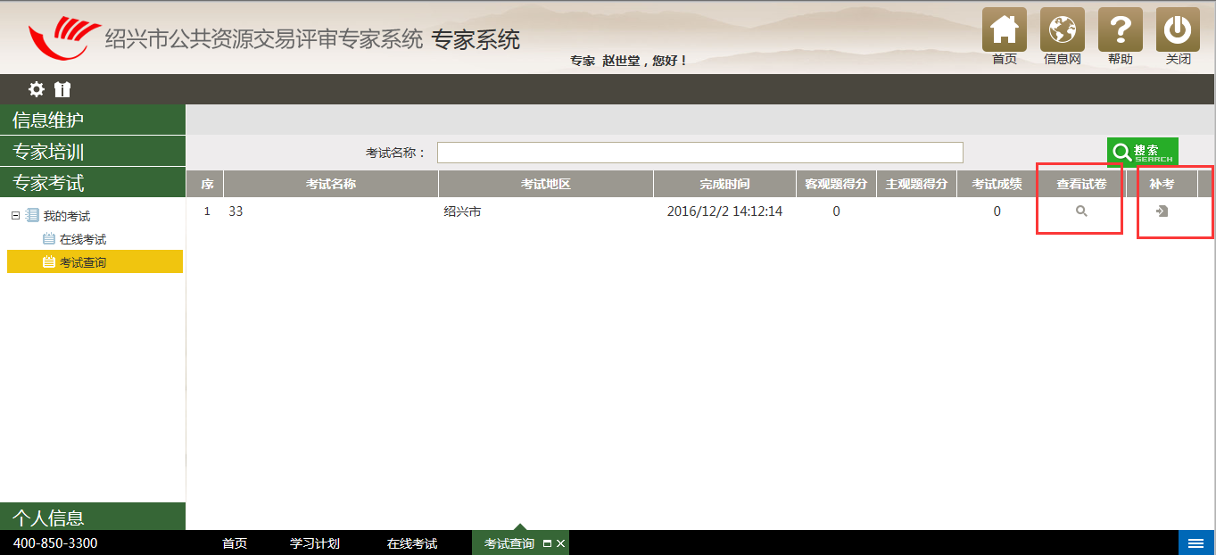
5、如果考试不及格，可以点击“补考”按钮进行补考。

